
CORSO PROPEDEUTICO / D.M. 382/2018
DIPARTIMENTO STRUMENTI AD ARCO E CORDA |  | Codice  Corso Propedeutico | PIANO ANNUALE DEL CORSO
STRUMENTO | VIOLINO | PRO-DCPL/54 | Anni Ordinari del Corso di Studio  [Abbreviazione del Corso per competenza: Min. 1 anno]
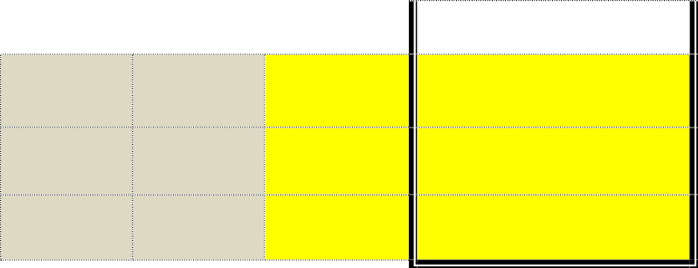
Area Formativa | Insegnamenti | Tip. Val. | Tip. Lez.

 |  |  | ESAME CERTIFICAZIONE FINALE
1 Anno | 2 Anno | 3 Anno | Esame Competenze d’indirizzo

ESECUZIONE E INTERPRETAZIONE / COMPOSIZIONE
STRUMENTO PRINCIPALE
Es
I
Sc
20 ore
Sc
20 ore
20 ore
Es  
ECDI
TEORIA, RITMICA E PERCEZIONE MUSICALE
Es
C
TEORIA, ARMONIA E ANALISI
ARMONIA (1)
Es
C
STORIA DELLA MUSICA
STORIA DELLA MUSICA (1)
Es
C
Esami Competenze di Base (2)
20 ore
Sc
20 ore
Sc
20 ore
Es  
EC-TM
20 ore
Es  
EC-AR
20 ore
Es  
EC-ST

TIPOLOGIA DI ESAMI |  |  |  |  |  | ANTICIPO FREQUENZA DISCIPLINE DI BASE (1) | ANTICIPO ESAMI COMPETENZE DI BASE (2) | TIPOLOGIA DI LEZIONE
Sc | Promozione ad Anno successivo per Scrutinio Voto pari o superiore a 6 | Es | Esame | ECDI | Esame di Certificazione Disciplina d’Indirizzo | L’allievo può richiedere di anticipare la frequenza delle discipline (1) anche al 1° o al 2° anno di corso. | L’allievo può sostenere gli Esami di accertamento delle competenze di Base (TM; AR; ST) anche in annualità precedenti rispetto all’Esame di Certificazione della Disciplina di indirizzo. Il superamento degli esami ha validità di esonero all’Esame di Certificazione finale di Propedeutico. Gli esami delle Certificazioni delle competenze di  base sono aperti anche a Candidati Privatisti. | I = disciplina individuale
 |  |  |  |  |  |  |  | C = disciplina collettiva teorica o pratica
EC-TM | Esame di Competenza Teorico Musicale | EC-AR | Esame di Competenza di Armonia | EC-ST | Esame di Competenza di Storia della Musica |  |  | G = disciplina d'insieme o di gruppo
 |  |  |  |  |  |  |  | L = laboratorio
PROGRAMMA D’ESAME AMMISSIONE CORSO PROPEDEUTICO D.M. 382/2018
1° PROVA RELATIVA ALLA DISCIPLINA D’INDIRIZZO
1. Esecuzione di una scala e relativo arpeggio a 3 ottave sciolte e legate fino alla terza posizione a scelta dalla Commissione e di una scala a corde doppie per terze e ottave a scelta del candidato

2. Esecuzione di due studi di Kreutzer a corde semplici fra sei presentati dal candidato

3. Esecuzione di uno studio di Kreutzer a corde doppie a scelta del candidato

4. Esecuzione di un brano di media difficoltà con accompagnamento del pianoforte

5. Lettura a prima vista

2° PROVA RELATIVA ALL’ACCERTAMENTO DEI REQUISITI TEORICO MUSICALI
- Esecuzione di tre Solfeggi parlati scelti dalla Commissione fra 18 studi presentati dal candidato di cui n. 9 studi tratti da Pozzoli e n. 9 Studi tratti dal Ciriaco I Corso, parte 2°.

- Lettura a prima vista di un facile solfeggio in chiave di Violino e Basso scelto dalla Commissione.

- Cantare a prima vista un solfeggio senza accompagnamento.

- Rispondere a domande sulla teoria musicale

PROGRAMMA D’ESAME CERTIFICAZIONE FINALE PROPEDEUTICO
(Programma della Prova di Ammissione al relativo Corso di Triennio di I Livello)
1° PROVA RELATIVA ALLA DISCIPLINA D’INDIRIZZO (ECDI)
1. Presentazione di studi e brani finalizzati all’accertamento di abilità tecnico-strumentali di livello adeguato, scelti dal candidato come di seguito indicato:

a. 3 studi di almeno due differenti autori, scelti fra quelli di R. KREUTZER, P. RODE, J. DONT (OP. 35), P. GAVINIÉS, F. FIORILLO

b. due movimenti, scelti dal candidato, tratti da una Sonata o Partita di J.S. BACH

2. Presentazione di almeno un brano per strumento e pianoforte, o per strumento e orchestra (rid. per pianoforte) o per strumento solo a scelta del candidato, della durata minima di 15 minuti (anche singoli movimenti) tratto dal repertorio fondamentale.

3. Esecuzione di scale: scale e arpeggi a corde semplici (3 ottave) e scale a corde doppie (2 ottave)

4. Lettura estemporanea di un breve brano assegnato dalla commissione.

La commissione si riserva di interrompere la prova in qualsiasi momento
2° PROVA RELATIVA ALL’ACCERTAMENTO DEI REQUISITI COMPETENZA DI BASE
1. | EC-TM | Il candidato dovrà dimostrare padronanza nell’utilizzo dei codici di notazione, nella conoscenza degli elementi fondamentali della teoria musicale e nell’esercizio delle fondamentali abilità relative  all’ascolto e alla lettura ritmica e cantata.
2.a | EC-AR | Test su Elementi di Armonia con particolare riguardo a Triadi, Cadenze e Modulazioni
2.b | EC-ST | Test su Elementi di Storia della musica occidentale con particolare riguardo alle principali forme, generi e autori dal Medioevo al Novecento storico.
COLLOQUIO DI CARATTERE GENERALE E MOTIVAZIONALE (3)
(3) Per i soli allievi che intendono proseguire gli studi nell’ambito del Corso di Triennio di I Livello

29

